**2023年湖南省岳阳市中考物理试题及答案**

**温馨提示：**

1、本试卷共五道大题、23道小题，满分100分，与化学合堂考试，考试时量各60分钟；

2、本试卷分为试题卷和答题卡，所有答案都必须填涂或填写在答题卡规定的区域内；

3、考试结束，考生不得将试题卷、答题卡、草稿纸带出考场；

4、本试卷中g取10N/kg。

**一、选择题（本大题共12小题，每小题3分，共36分。在每小题给出的四个选项中，只有一个选项符合题意）**

1. 学校组织九年级学生体检，下列各项体检数据中，符合实际的是（　　）

A. 身高16m B. 质量50kg C. 体温52℃ D. 1分钟心跳2次

2. 二胡是具有中国特色的乐器。下列关于二胡发出的声音说法正确的是：（　　）

A. 由弦振动产生 B. 传播不需要介质

C. 力越大，音调越高 D. 一定不是噪声

3. 下列现象能用光沿直线传播解释的是：（　　）

A. 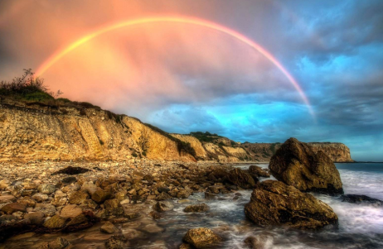 天上的彩虹 B. 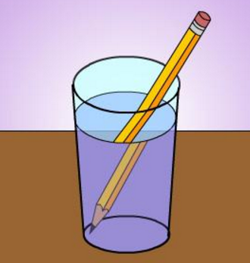 铅笔的弯折

C. 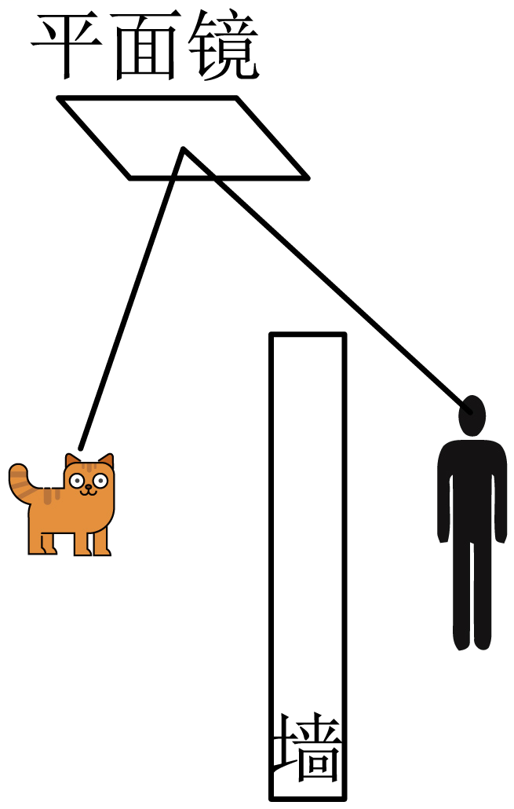 人和猫能看见对方 D. 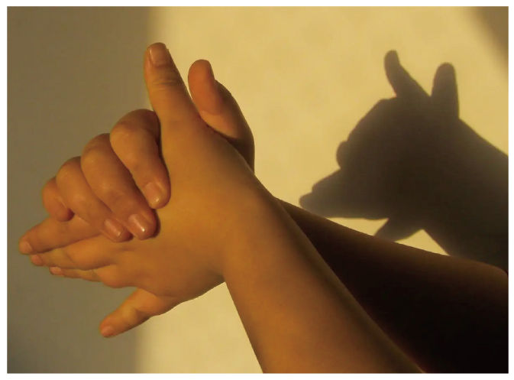 手影游戏

4. 铸造青铜器时，工匠将铜料加热化为铜液注入模具，铜液冷却成形，青铜器铸造初步完成。下列说法正确的是（　　）

A. 铜料化为铜液需要放热 B. 铜料化为铜液是熔化

C. 铜液冷却成形需要吸热 D. 铜液冷却成形是凝华

5. 把卡片放在瓶口上面，再将光滑的扣子放在卡片上静止。用手指使劲弹一下卡片，卡片飞出去，但扣子却落入了瓶中。关于这个游戏说法正确的是（　　）

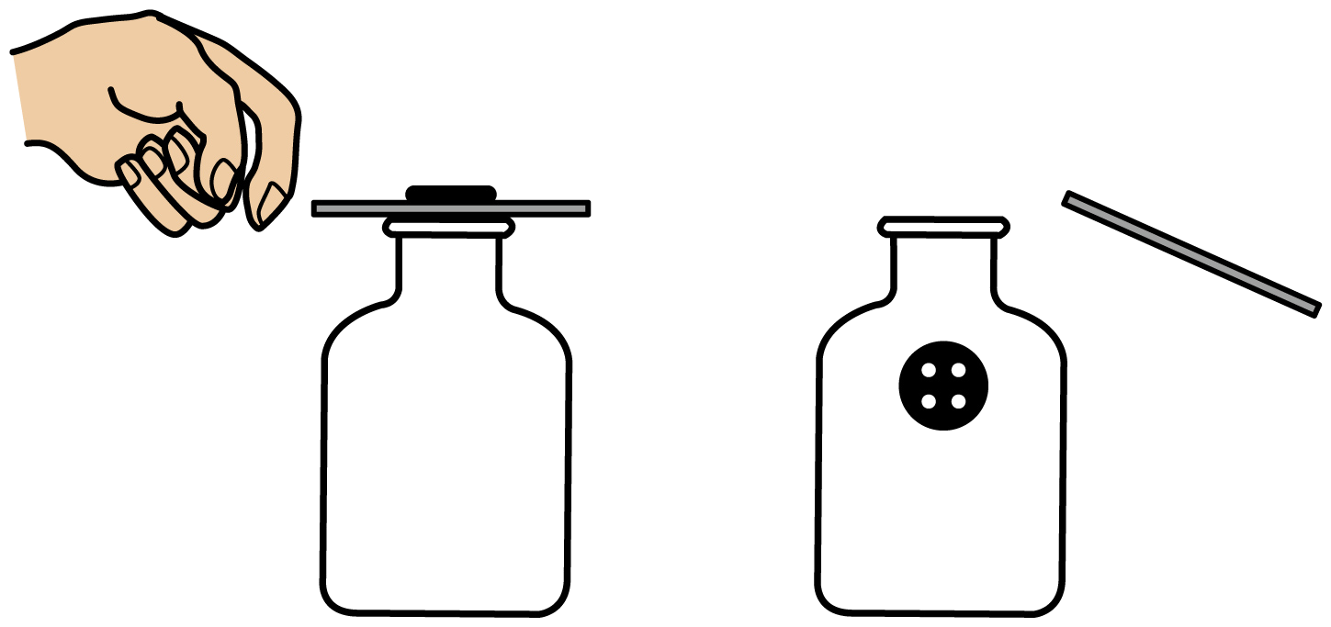

A. 扣子静止时对卡片压力与扣子受的支持力是一对平衡力

B. 用光滑的扣子是为了增大扣子与卡片之间的摩擦力

C. 卡片被弹开说明力可以改变物体的运动状态

D. 扣子不随卡片飞出是因为扣子没有受到惯性

6. 将两个带电轻质小球悬挂起来，慢慢靠近，会出现的现象是（　　）

A. 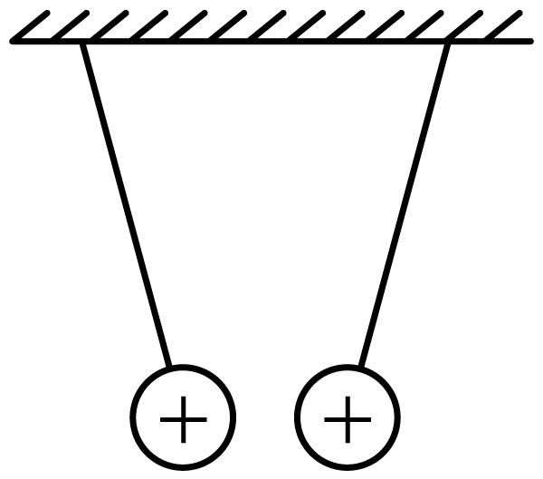 B. 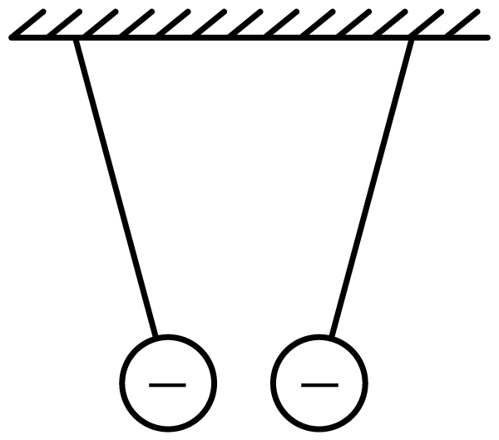

C. 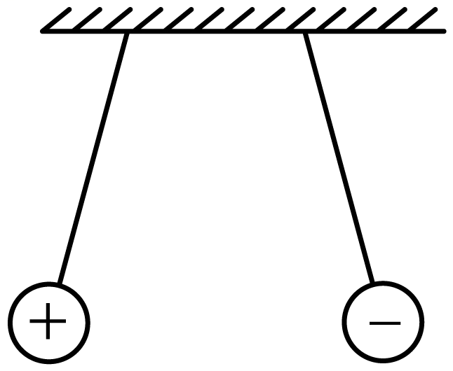 D. 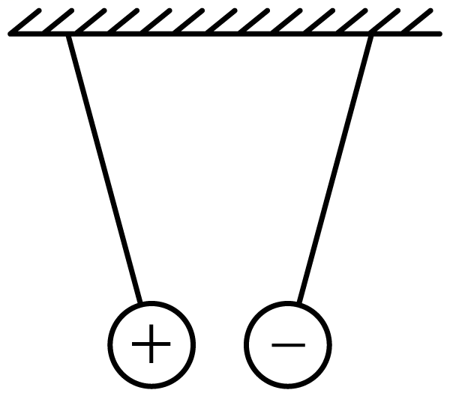

7. 2023年5月30日神舟十六号载人飞船发射取得圆满成功。下列说法正确的是（　　）

A. 飞船通过电磁波与地面传递信息 B. 飞船加速升空时机械能减小

C. 火箭使用热值小的燃料 D. 飞船升空时相对地面是静止的

8. 在安全教育主题班会上，同学们列举的下列生活现象中符合安全要求的是（　　）

A. 激光笔直接照射眼睛

B. 火车经过时人站在铁轨和对应安全线之间

C. 用电器金属外壳与保护接地线相连

D. 一个插座上同时使用多个大功率用电器

9. 为了节约电能，小聪利用“声控开关”（有声音时自动闭合，无声音时自动断开）和“光控开关”（天黑时自动闭合，天亮时自动断开），设计了一个只有在天黑且有声音时灯才亮的楼道照明电路。下列电路图符合要求的是：（　　）

A. 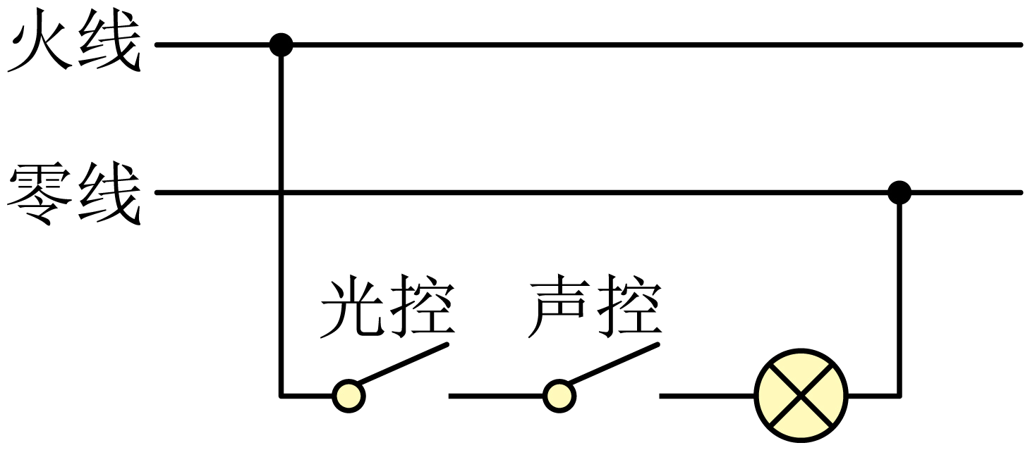 B. 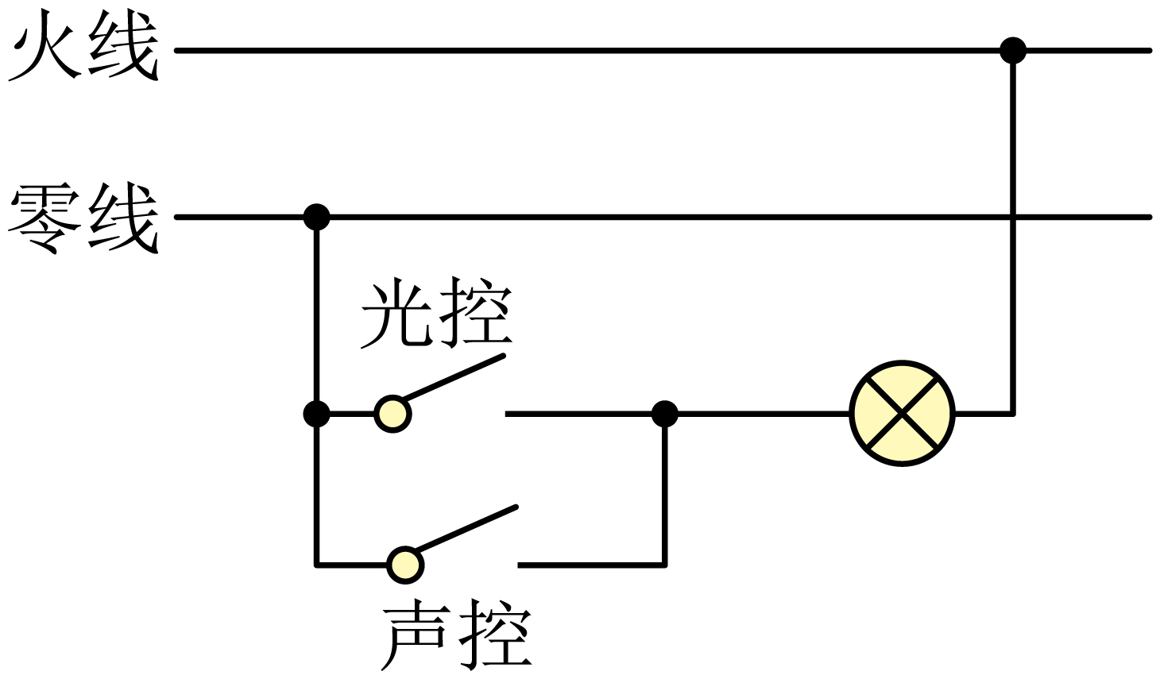

C. 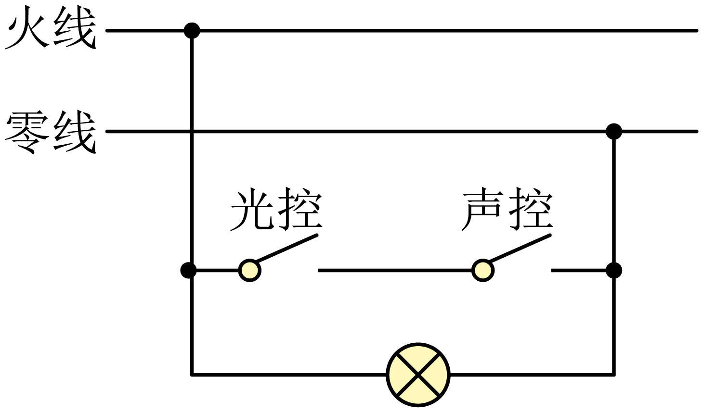 D. 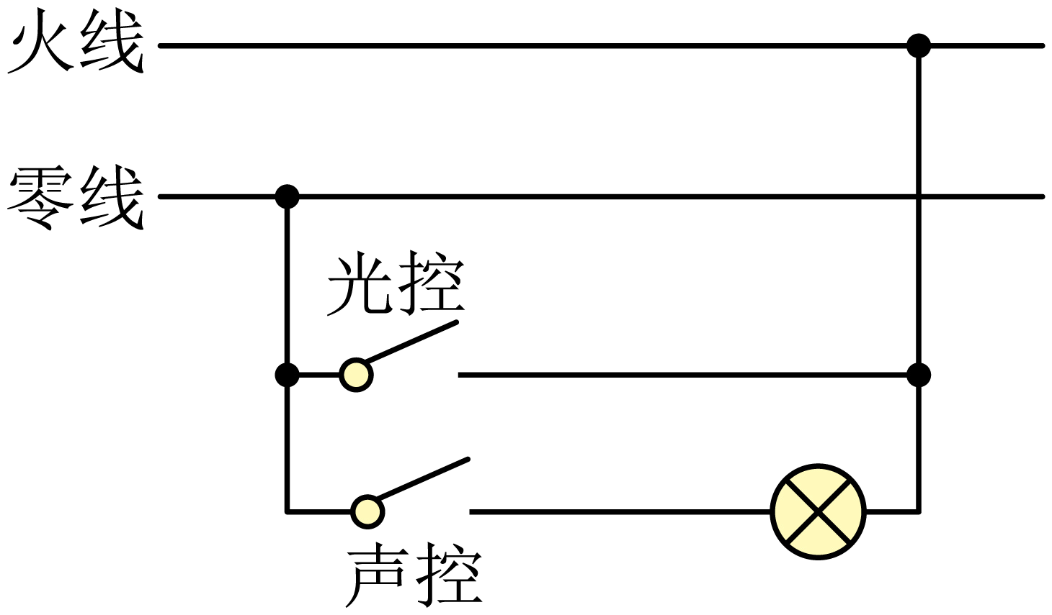

10. 小明学习了滑轮知识后，利用滑轮设计了一个升降装置，如图所示。在爸爸的帮助下，通过它把一个重为100N的物体从地面提升到9m高的阳台上，所用拉力*F*为60N，用时10s，关于提升过程描述正确的是（　　）

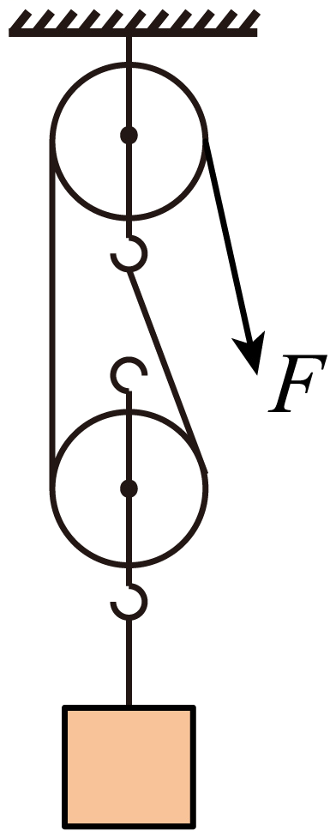

A. 做的有用功为900J B. 拉力*F*做功的功率为54W

C. 机械效率为60% D. 用升降装置可以省功

11. 一个装满书的箱子，用图示三种不同方式提起并保持静止。甲图中绳子对手的拉力为*F*甲，乙图中绳子对手的拉力为*F*乙。以下说法正确的是（　　）

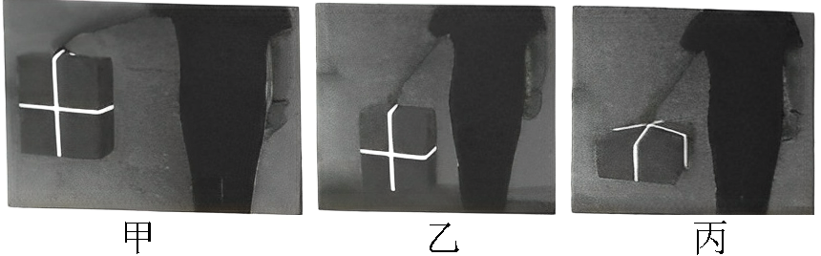

A. *F*甲>*F*乙

B. *F*甲<*F*乙

C. 比较乙、丙两图，乙图中绳子对手的勒痕更深一些

D. 比较乙、丙两图，丙图中绳子对手的勒痕更深一些

12. 如图，电源电压为18V，小灯泡规格为“10V，10W”且不考虑灯丝电阻随温度变化，*R*1为定值电阻。*R*2为滑动变阻器，最大阻值为60Ω。甲乙是同种电表，可供选择电表为双量程电压表（量程分别为0~3V，0~15V）和电流表（量程分别为0~0.6A；0~3A）。闭合开关，在保证电路安全的情况下，调节滑动变阻器*R*₂，两表示数均有变化且小灯泡亮度发生改变。当小灯泡正常发光时，甲、乙两表示数之比为8:13。下列表述均正确且无遗漏的一组是：（　　）

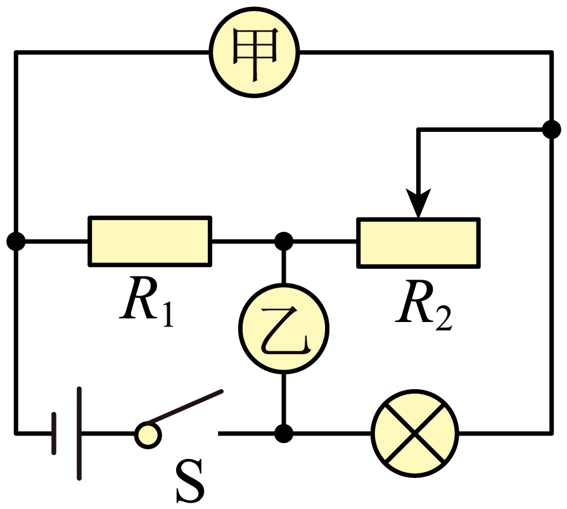

①甲、乙同为电流表

②*R*₁阻值为5Ω

③调节*R*₂，通过*R*₂最小的电流为0.24A

④调节*R*₂，小灯泡的最小功率为3.6W

A. ①③ B. ②④ C. ①④ D. ②③

**二、填空题（本大题共4小题，每空2分，共16分）**

13. 小明利用图示装置进行实验，加热试管使水沸腾是通过___________（选填“热传递”或“做功”）的方式改变水的内能，在水蒸气驱动下叶轮转动起来，这个实验体现了___________（选填“热机”或“电动机”）的原理。

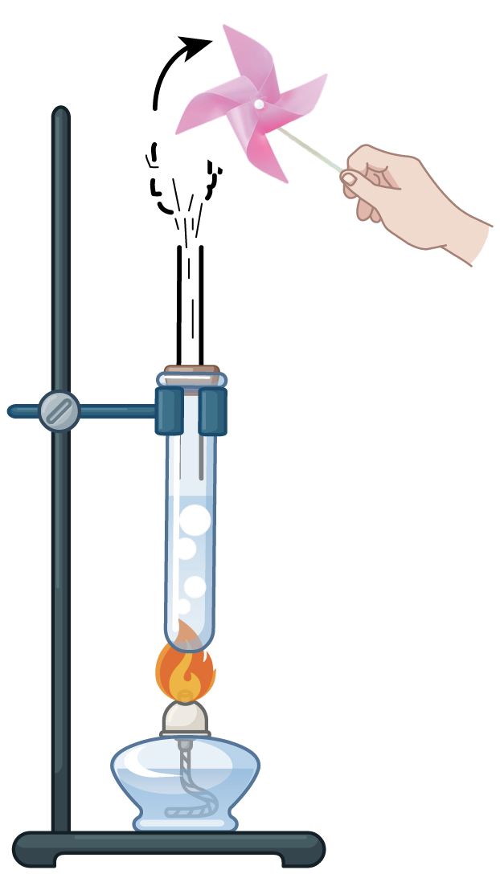

14. 汨罗江畔迎端午，搏桨跃浪赛龙舟。与登舟前相比，运动员登上龙舟后，龙舟受到的浮力___________（选填“变小”、“不变”或“变大”）。龙舟用200s的时间通过了800m赛道，则该龙舟的平均速度是___________m/s。

15. 如图为岳阳县的行政区划图，小明想知道该地图上岳阳县的面积，聪明的他先测出整张地图的面积为*S*、然后将地图折起来放在天平上、测出整张地图的质量为*m*；展开地图，其质量___________（选填“变小”、“不变”或“变大”，再沿边界将地图中岳阳县剪下并测出它的质量为*m*1。可求得地图上岳阳县的面积为___________（用*m*、*m*1、*S*表示）。

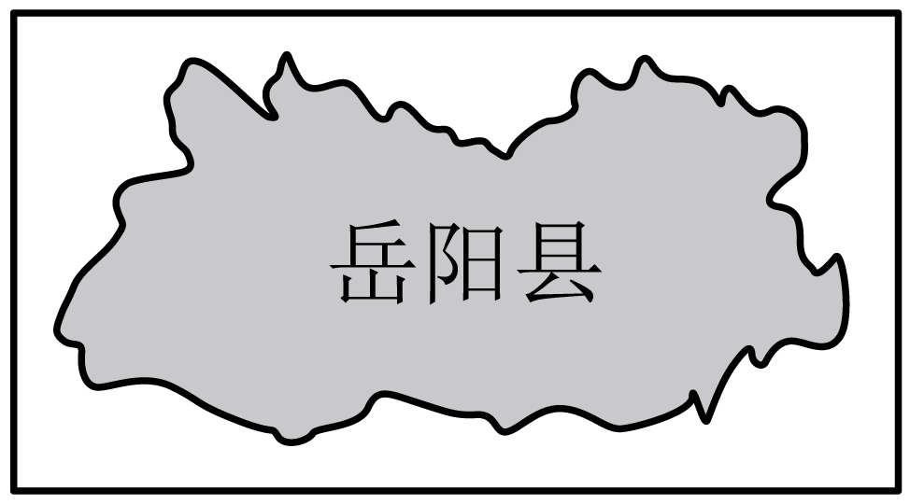

16. 甲图中是一个高尔夫球、小聪发现它的表面不光滑而是布满凹坑，这是为什么呢？通过查阅资料，她了解到球在空气中高速运动时的情况如图乙、球前端与空气剧烈冲撞，产生巨大气压，而球后方的空气被排挤开，后方气压减小，于是产生方向向后的压力差，这种压力差就是压差阻力，高尔夫球表面凹坑的作用就是将表层空气紧紧贴合在球面，使得空气与球的分离点更靠后，从而减小压差阻力。

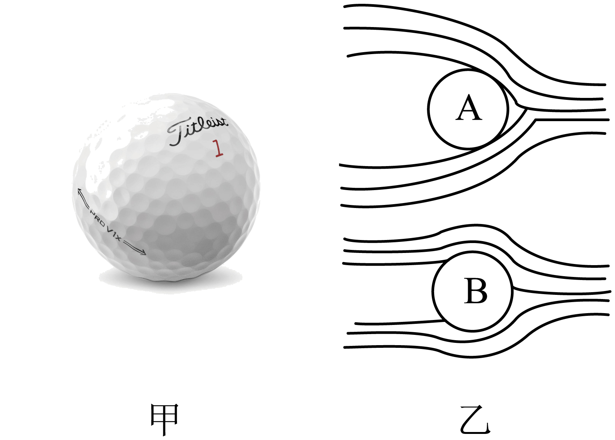

（1）其它条件相同时，布满凹坑的高尔夫球比光滑的高尔夫球飞得更___________（选填“近”或“远”）；

（2）图乙中___________球（选填“A”或“B”）是布满凹坑的高尔夫球。

**三、作图题（本大题共2小题，每小题3分，共6分，在答题卡上用铅笔作图，确定后用黑笔描黑）**

17. 如图是锅炉上的安全阀门示意图。请画出物体*A*的重力示意图及*F*的力臂*L*。

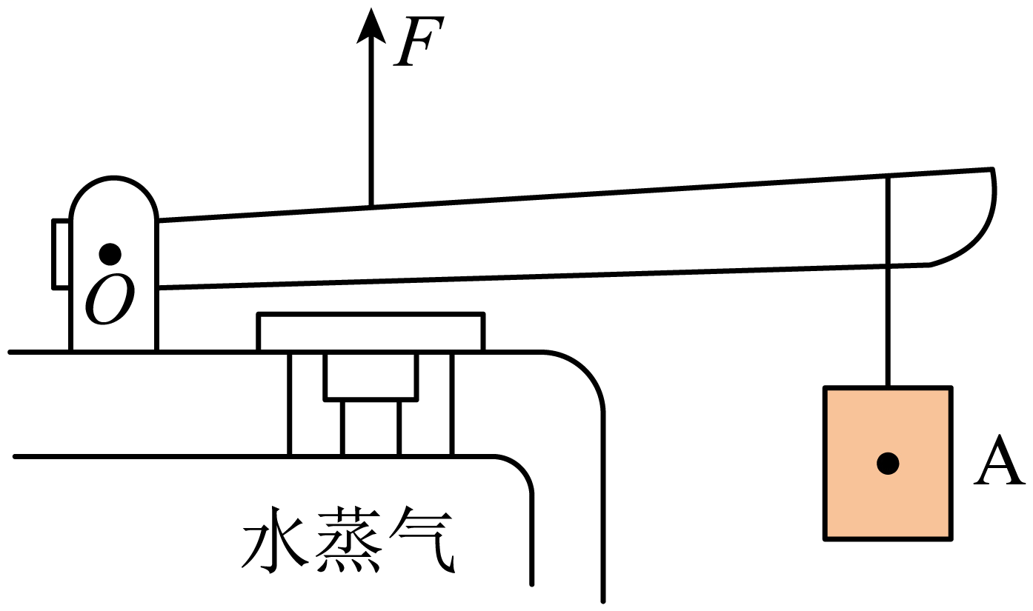

18. 将图中通电螺线管左端磁极和小磁针右端磁极标在对应括号内。

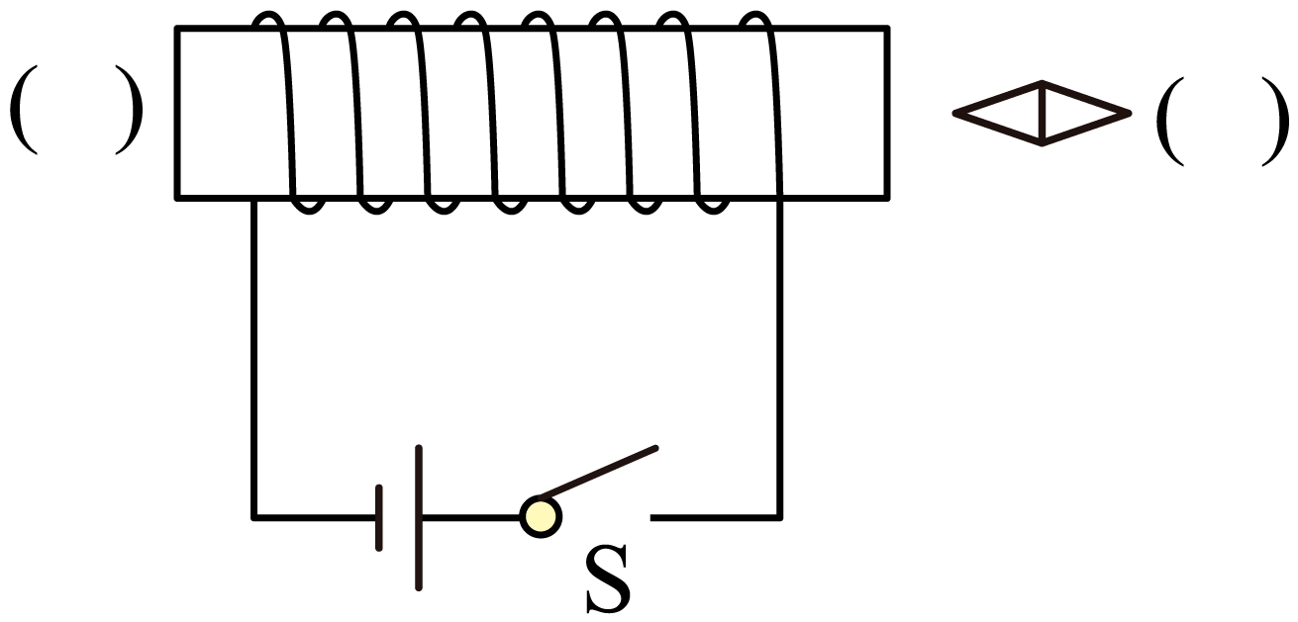

**四、实验探究题（本大题共3小题，每空2分，共24分）**

19. 在探究性学习活动中，小聪做了如下两个光学实验。

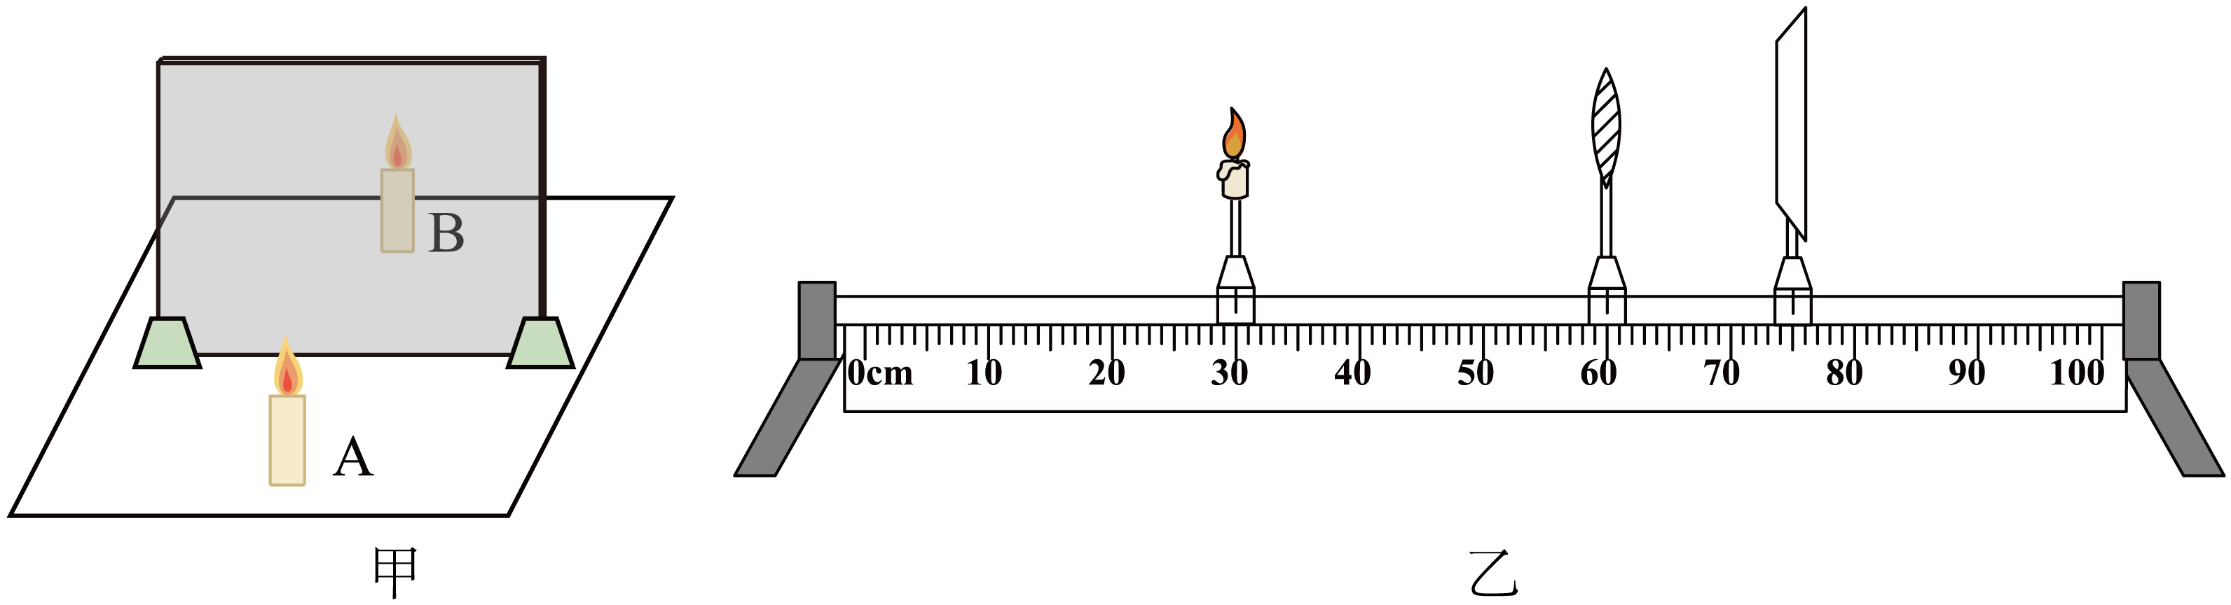

（1）图甲是探究平面镜成像特点的实验，改变蜡烛A的位置，发现外形相同的蜡烛B总能与蜡烛A的像重合，表明像与物的大小___________；蜡烛A的像不能用光屏承接，说明平面镜所成的像是___________像；

（2）图乙是探究凸透镜成像规律的实验，凸透镜的焦距是10cm，图中光屏上恰好成一清晰的像，这个像是___________（选填“正立”或“倒立”）缩小的实像。

20. 在探究液体压强与哪些因素有关的实验中，

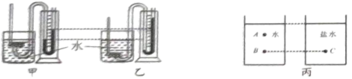

（1）气密性良好的微小压强计___________（选填“是"或“不是”）连通器；

（2）甲乙两图中，___________（选填“甲”或“乙”）图中探头上的橡皮膜受到的压强大，这是因为，同种液体内部的压强随深度的增加而___________；

（3）丙图中，*A*、*B*、*C*三点受到液体压强最大的是___________点。

21. 小聪用图甲所示电路图探究电流跟电压、电阻的关系。

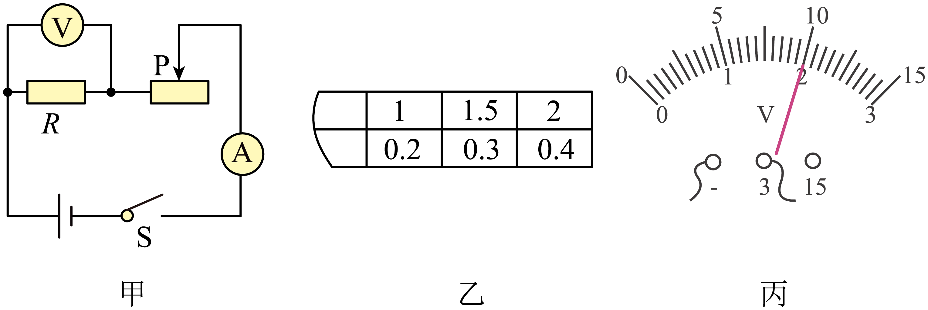

（1）连接电路时，开关应___________；

（2）若定值电阻*R*开路，闭合开关后___________（选填“电流表”或“电压表”）无示数；

（3）实验完成后记录数据的纸被同学无意撕断，只剩图乙表格。根据表格数据我们能判断小聪探究的是电流跟___________（选填“电压”或“电阻”）的关系；

（4）用“2.5V，0.3A”的小灯泡替换*R*来完成研究小灯泡电阻的实验。闭合开关移动滑片，电压表示数如图丙，此时电压为___________V，电流表示数可能是下列数据中的___________（选填序号）。

A.0.18A B.0.22A C.0.26A

**五、综合应用题（本大题共2小题，每小题9分，共18分。解答应写出必要的文字说明、公式和重要的演算步骤，只写出最后答案的不能得分）**

22. 平江石牛寨地质公园中玻璃桥使用的特种玻璃，具备极强的耐压耐磨抗冲击的特性。现有一块该特种玻璃，质量为25kg，体积为0.01m³，求：

（1）这块玻璃所受的重力；

（2）这块玻璃的密度；

（3）一名质量为60kg的游客静止站立在桥上，与桥面总接触面积为0.04m2，此游客对桥面的压强大小。

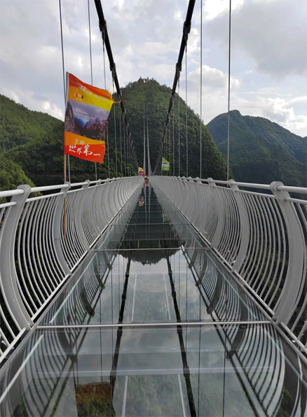

23. 小明同学设计了一款自动控温烧水壶，其电路原理如图甲所示。S1为温控开关，当温度低于98℃时自动闭合，当温度达到100℃时自动断开。电源电压恒为220V，*S*为总开关。*R*为水壶的电热丝，其阻值是44Ω。

（1）求*R*工作时的电流；

（2）求*R*工作时的电功率；

（3）某次烧水过程中，壶的加热效率恒为75%，水的初温为20℃，质量视为不变。从开关S闭合到温控开关S1第一次断开水吸收的热量为2.64×105J，S1每次断开的时间均为48s。将S1第一次断开时作为计时起点，作出此后水的温度—时间图像如图乙。求S1第一次断开后220s内电路消耗的总电能。

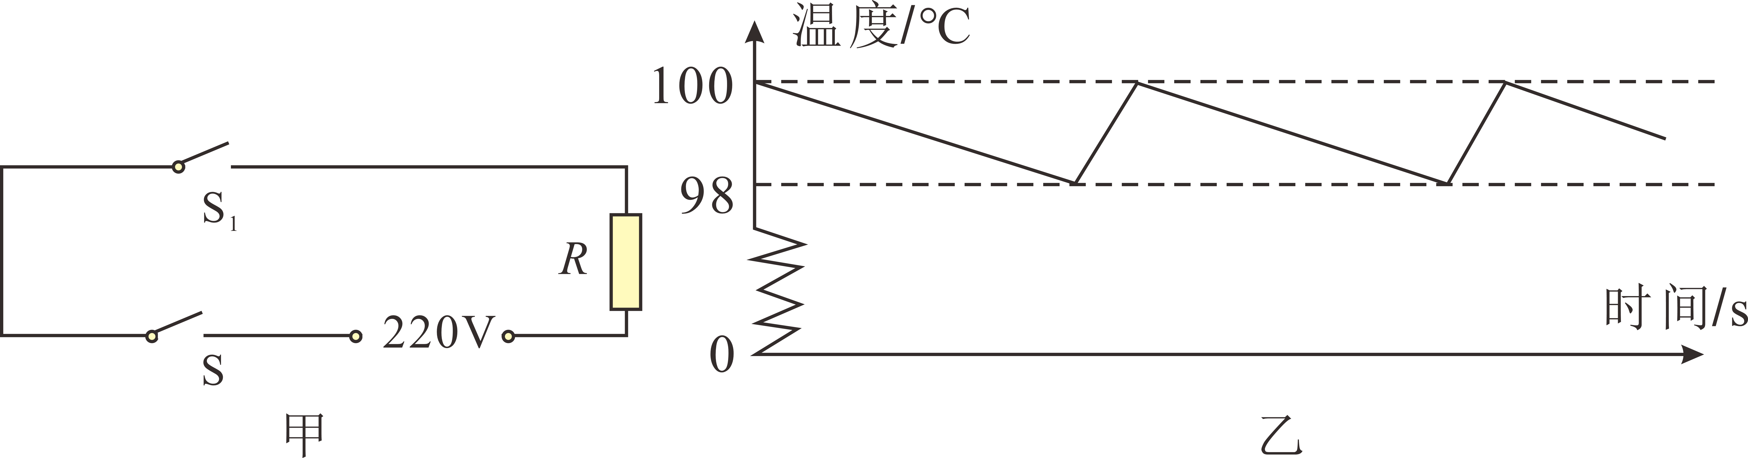

**2023年岳阳市初中学业水平考试物理试卷**

**一、选择题（本大题共12小题，每小题3分，共36分。在每小题给出的四个选项中，只有一个选项符合题意）**

【1题】B【2题】A【3题】D【4题】B【5题】C【6题】D

【7题】A【8题】C【9题】A【10题】A【11题】C【12题】B

**二、填空题（本大题共4小题，每空2分，共16分）**

【13题】 ①. 热传递 ②. 热机

【14题】 ①. 变大 ②. 4m/s

【15题】 ①. 不变 ②. 

【16题】 ① 远 ②. B

**三、作图题（本大题共2小题，每小题3分，共6分，在答题卡上用铅笔作图，确定后用黑笔描黑）**

【17题】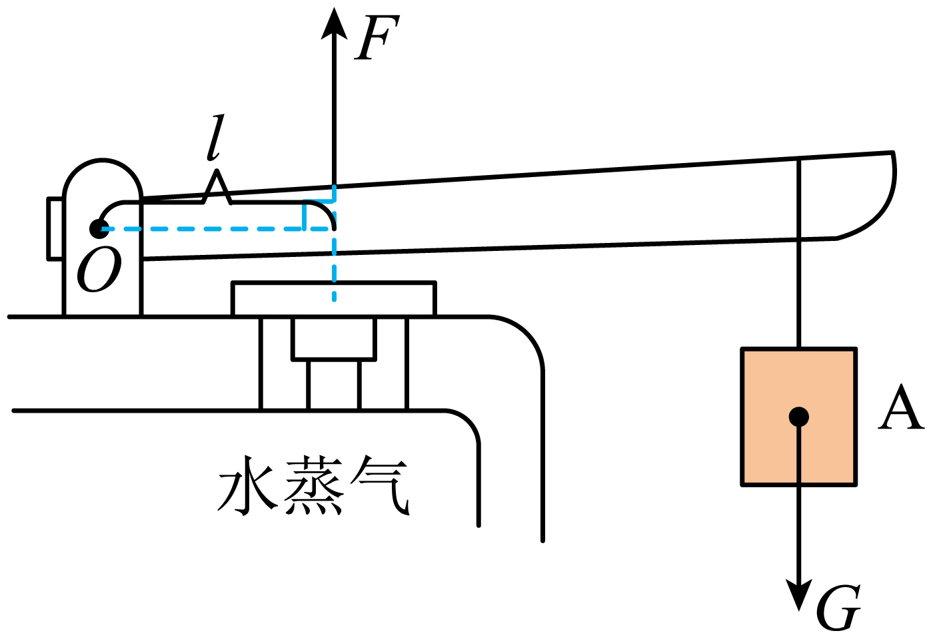

【18题】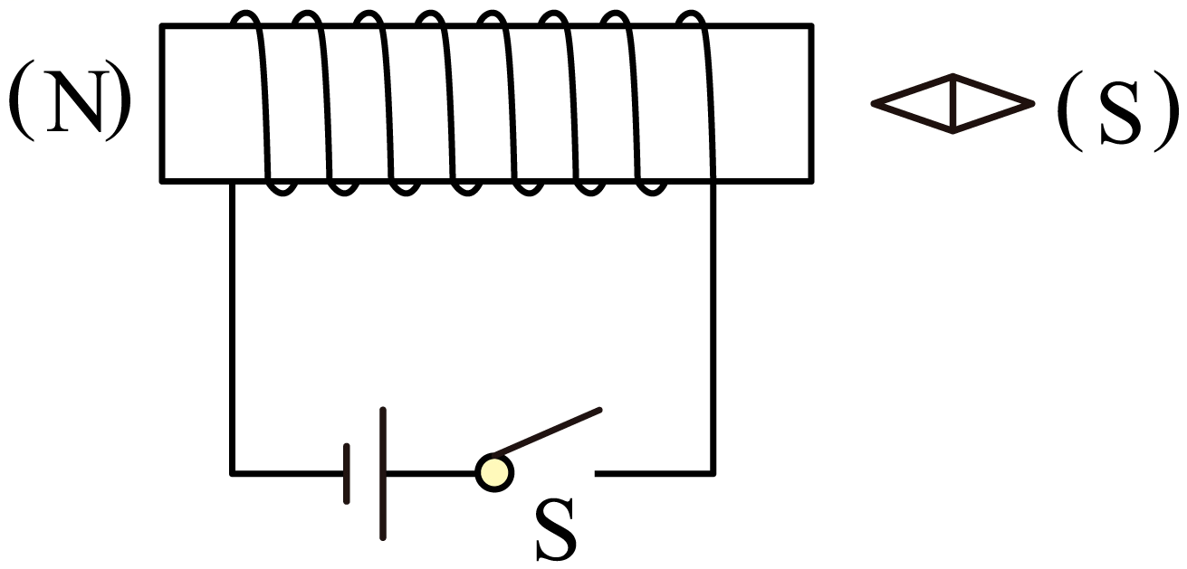

**四、实验探究题（本大题共3小题，每空2分，共24分）**

【19题】 ①. 相等 ②. 虚 ③. 倒立

【20题】 ①. 不 ②. 乙 ③. 增大 ④. *C*

【21题】 ①. 断开 ②. 电流表 ③. 电压 ④. 2 ⑤. B

**五、综合应用题（本大题共2小题，每小题9分，共18分。解答应写出必要的文字说明、公式和重要的演算步骤，只写出最后答案的不能得分）**

【22题】（1）250N；（2）2.5×103kg/m3：（3）1.5×104Pa

【23题】（1）5A；（2）1100W；（3）35200J